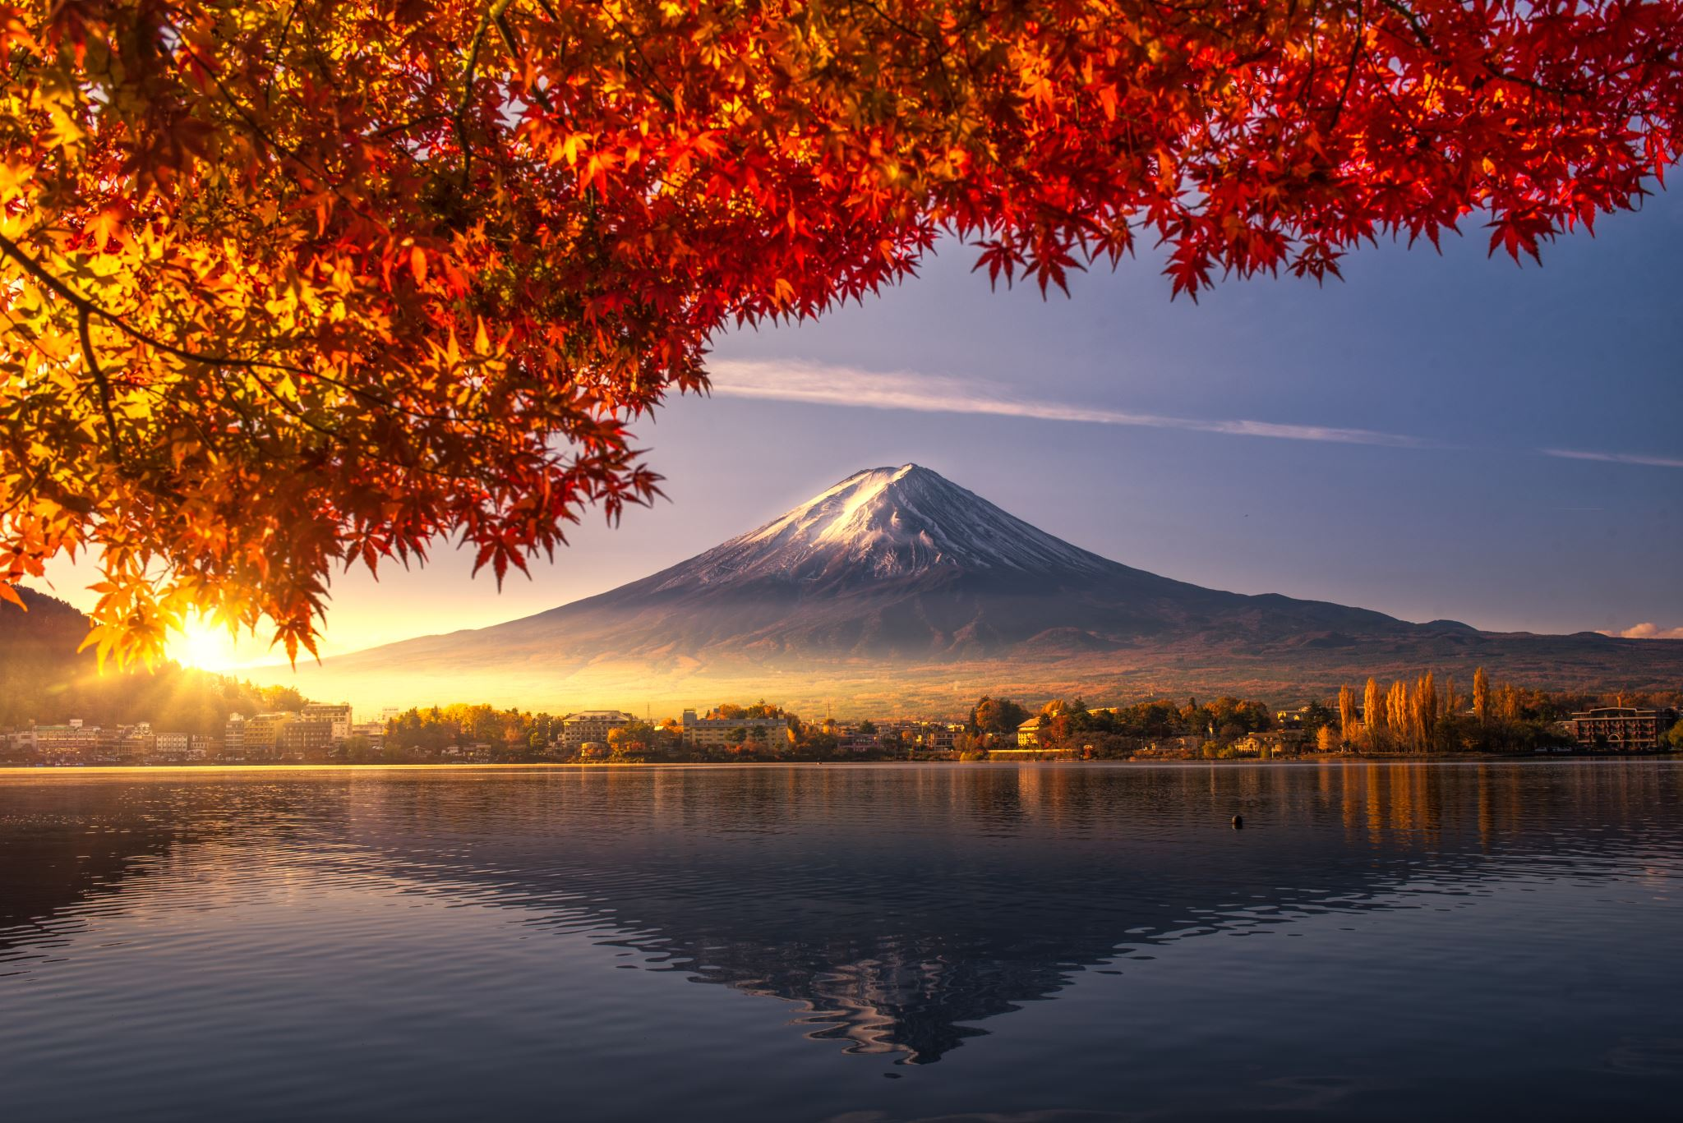
トラベル特集
深まり行く秋とともに紅葉前線も北上を続けていきます。山の頂きからすそ野へと向かって、赤や黄金色の絵の具が広がっていく季節となりました。
この季節になると紅葉を求めてあちらこちらを旅したくなりますね。今回は日本各地の紅葉の名所を特集しました。１０月の東北は山々が錦の刺繍をまとう一番美しい季節です。
今回は山形県の肘折温泉を訪ねます。老人の折れた肘をたちまち治したという由来を持つ1200年の伝統ある温泉地です。東北特有の昔ながらの湯治場風景を残す宿や、ひなびた温泉で設備は最新とはほど遠い温泉地ですが、山々の燃えるような紅葉と、素朴で温かいもてなしはどこにも引けをとりません。早起きした朝市で地元の気さくなおばあちゃんたちとの会話も楽しみの一つ。高山祭は日本三大美祭のひとつに上げられています。屋台には巧みな動きを披露するからくり人形、仕掛けが施された戻し車など飛騨の匠の技が生きています。
春と秋の2回、絢爛豪華な屋台が古い町並みの面影を残す高山の町を曳き廻されます。宵祭には飛騨牛の串焼きを右手に、ビールを左手に、そぞろ歩いて見たいものです。少し足を伸ばして世界遺産の白川郷に向かえば色づき始めた紅葉の山が出迎えてくれます。

